MEDLEMSINFORMATION APRIL 2023

For an English version, please contact Susanne at styrelsen.jordabalken@gmail.com

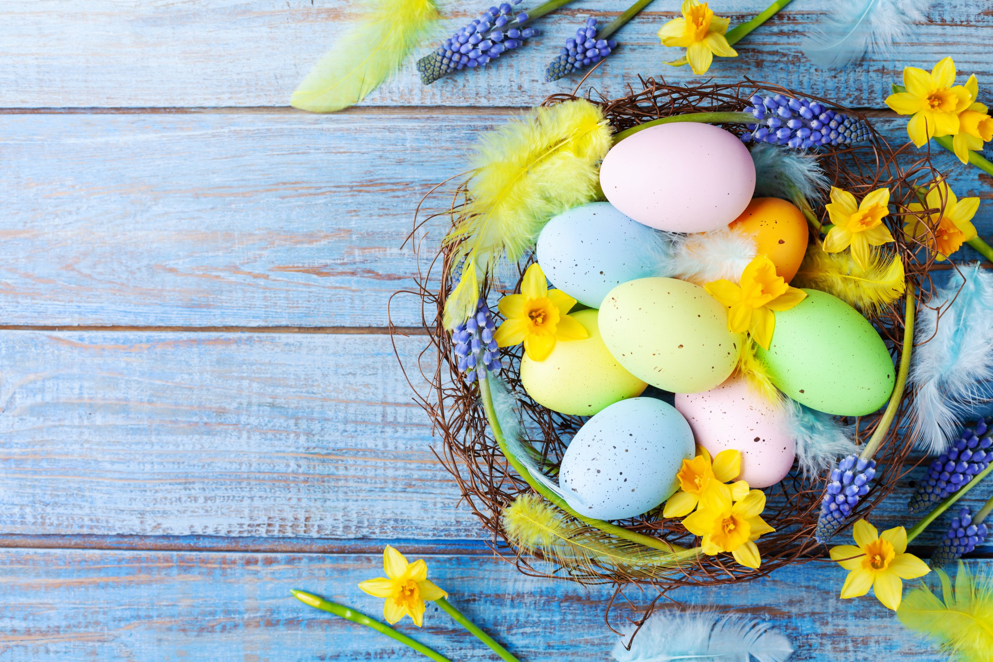

Föreningsstämman 2023
Styrelsen har tidigare nämnt att datum för stämman är tisdagen den 16 maj kl 1900.
Föreningsstämman är bostadsrättföreningens högsta beslutande organ, så vi hoppas på god uppslutning. Kallelse, dagordning och årsredovisning kommer i brevlådorna senast 2 v före stämman (stadgarna säger tidigast 6 v före och senast 2 v före).
Just nu pågår revisionen och årsredovisningen kan gå i tryck först när revisorerna är klara, så snart vi fått den delas den ut.

Ny lagstiftning – nya normalstadgar
Det har kommit en ny lagstiftning för bostadsrättsföreningar och huvudmålet för denna är att stävja risken för att bostadsrättsföreningar i praktiken drivs av företag som genom stadgarna tillskansar sig majoriteten av rösterna på föreningsstämman. Det medför också andra små förändringar och förtydligande. Ändringen kommer inte att påverka bostadsrättsföreningar med HSB Normalstadgar vilket vi har och rösträtten är begränsad till en röst per medlem genom stadgarna. De nya stadgarna har en del andra ändringar och förtydliganden och dessa presenteras på stämman.
Vår förening måste anta dessa nya stadgar och för detta krävs två på varandra följande stämmobeslut. De nya normalstadgarna kommer sålunda upp för beslut på ordinarie stämma den 16 maj och sedan på en sk extrastämma tidigt i september där frågan om de nya normalstadgarna är enda punkten på agendan. Vi återkommer med datum för detta.

Vad händer på vårt område
Måleriprojektet är som tidigare meddelats åter igång och just nu byts det panel på garage- och förrådslängor, förråd har fått nya dörrar, tegelbalkar över ett par fönster byts ut och krönplåt sätts på vindskivor.
På 30-gården, precis vid ena garagelängans baksida har buskar tagits bort och rötterna till träden har beskurits av arborister. Detta på grund av rötterna vuxit in i garagen och förstört golven. Gräs är sått där buskarna stod och kommer så småningom att växa upp.

Datum för containers
Styrelsen har beslutat att beställa container som tidigare år för vårstädning av allt från källare, balkonger till uteplatser. Detta blir 6-7 maj, separat påminnelse kommer. Vi hoppas att snickarna är klara så att vi kan ha en återbruksstation i garage 3 som vanligt.
Då höstens containers bara blev knappt halvfulla har vi endast bokat en container denna gång. Den placeras på västra parkeringen där finns det bäst utrymme.

Råttor och uteplatser
Nu börjar den fina vårsäsongen med odlingar och blommor på balkonger och uteplatser. Vi vill tacka för allas välvilja att hålla rent från frö och andra rester på uteplatserna och påminner om att inte förvara gödsel och annat ätbart på uteplatserna, då detta är prima mat för råttor och möss.
Föreningen har beställt nya råttsäkra papperskorgar som inom kort kommer att monteras.

Kolonilotterna
Det ser ut som att de flesta odlingslotterna kan bli uppodlade denna sommar, vilket ju är otroligt roligt och ser så fint ut. Även här vill vi tacka för att ni hjälper till att hålla nere råttors möjlighet att hitta mat.

Vi vill avsluta med att önska alla
En riktigt GLAD och FIN PÅSK
och hoppas att ni, kan njuta av ledighet och något gott på påskbordet!
Hur vädret blir återstår att se …. det är ju april ..
Hälsar Styrelsen

